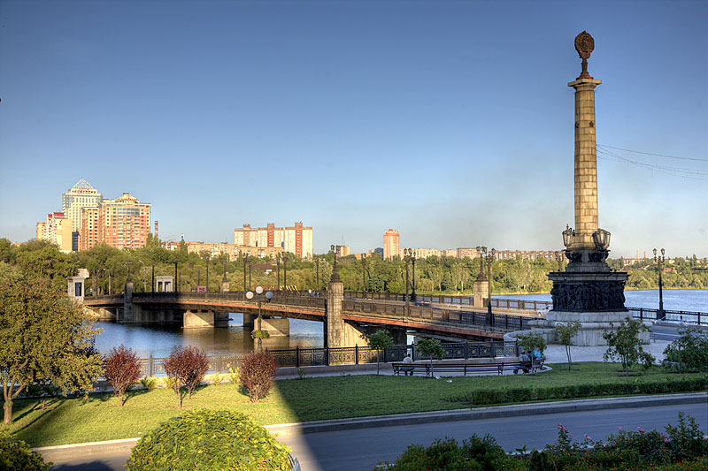
Министерство образования и науки Донецкой Народной Республики
Государственное бюджетное общеобразовательное учреждение
«Школа № 30 г.о Донецк»

Мой родной город-Донецк

Составитель:
Шебаниц Ирина Владимировна,
учитель начальных классов,




Дорогой друг!
Ты стал первоклассником! Это очень интересно и ответственно. Книга, которую ты держишь в руках –тебе в подарок. Читая её, ты познакомишься с символикой нашей Республики, своего родного города, с названиями улиц и площадей, с историей создания памятников, с театрами и музеями, с выдающимися людьми, которые прославили наш город.
Выполняй задания, развивай свой ум, учись анализировать и сравнивать, делать выводы. Успехов тебе, юный друг!


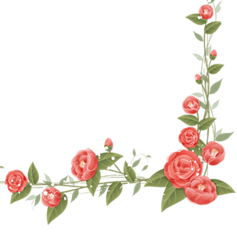

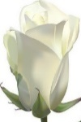



Где ты живешь?
Твоя родина - ДОНЕЦКАЯ НАРОДНАЯ РЕСПУБЛИКА
Символы ДНР
Символы – условные знаки или изображения, имеющие для человека, целого народа большое очень важное значение.
Флаг- – один из основных символов государства, его официальный отличительный знак.


Чёрный цвет символизирует плодородную землю и уголь Донбасса.
Синий цвет символизирует дух народа и воды Азовского моря.
Красный цвет символизирует кровь, пролитую за свободу народа.

Раскрась флаг Донецкой Народной Республики.
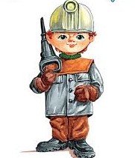
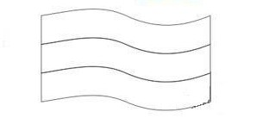

Герб - эмблема, отличительный знак государства, города, сословия, рода и т.п. Изображение герба присутствует на монетах, бланках, печатях .

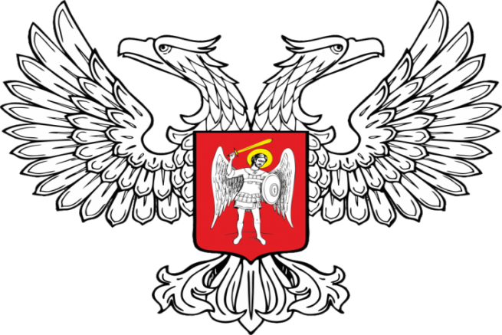

Герб Донецкой Народной Республики представляет собой серебряного двуглавого орла, который поднял вверх распущенные крылья.
На груди орла — в червлёном щите Святой Архистратиг Михаил в серебряном одеянии и вооружении и чёрной мантии, с лазоревым мечом и серебряным с золотыми краями щитом с золотым крестом.

Выучи стихотворение наизусть
Знайте взрослые и дети –
Уважать вы все должны
И беречь основы эти:
Герб и флаг родной страны

Гимн-– торжественная песня, принятая как символ государственного или социального единства. Когда она звучит, все слушают (или поют) её стоя, таким образом выражая уважение к своей Республике, её символам.

Гимн Донецкой Народной Республики
Слова группы авторов ДНР
Музыка М. Хохлова
Великий Донбасс: честь и гордость народа,
Богатые недра, леса и поля,
Наш край трудовой, наша жизнь и свобода, -
Навеки хранимая богом земля!
Славься республика, наша народная,
Славься любимый шахтёрский Донбасс!
Славься Держава, духом свободная,
Дружбой народов, связавшая нас!
Врагу не сломить нашу крепкую волю,
Мы духом и сердцем во веки сильны,
Единству и братству славянских народов,
Мы будем всегда беззаветно верны!
Славься республика, наша народная,
Славься любимый шахтёрский Донбасс!
Славься Держава, духом свободная,
Дружбой народов, связавшая нас!

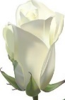

Столица Донецкой Народной Республики - город-герой Донецк
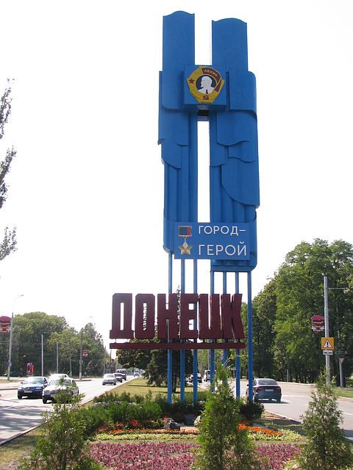

Донецк — это хрупкий, безоблачный рай,
Как город цветов и бульваров.
Магическим шепотом радует край
Шахтерских дорог, тротуаров.

Бессмертным огнем будет вечность гореть
За дух шахтеров донецких.
А Кальмиус будет тихо шуметь
Под смех безмятежный детский.
Оранжево-черным раскрасят закат
Цвета бесконечной арены.
Хрустальный и чистый роз аромат
Донецкой сказки-царевны.
Олтаржевская Ольга

26 августа 2017 года столица Донецкой Народной Республики получила почётное звание «Город-герой».
Указом главы Донецкой народной республики Александра Захарченко за мужество, стойкость и массовый героизм городу Донецку присвоено звание «Город-герой».
Главная улица Донецка в 1880-х годах была единственной улицей населенного пункта и называлась Первая линия. Первое асфальтовое покрытие было уложено в 1927 году. Своим современным названием улица Артема обязана знаменитому партийному деятелю, а по совместительству одному из организаторов восстаний в Харькове и в Донбассе октября 1917 года – Ф.А. Сергееву, известному многим также, как товарищ Артем. На сегодняшний день протяженность улицы – около 10 километров, по ней осуществляется оживленное движение автотранспорта, здесь расположены многие общественно-значимые объекты – ВУЗы, театры, больницы, современные бизнес- и торговые центры, а также престижные гостиницы Донецка. Начинается улица Артема в Ворошиловском районе, а заканчивается в Киевском. Когда-то здесь были проложены трамвайные пути, перенесенные позже на ближайшую параллельную улицу Челюскинцев.
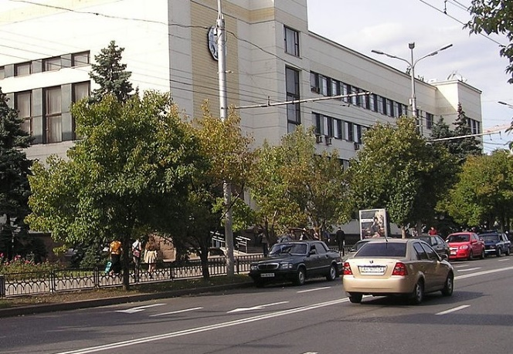
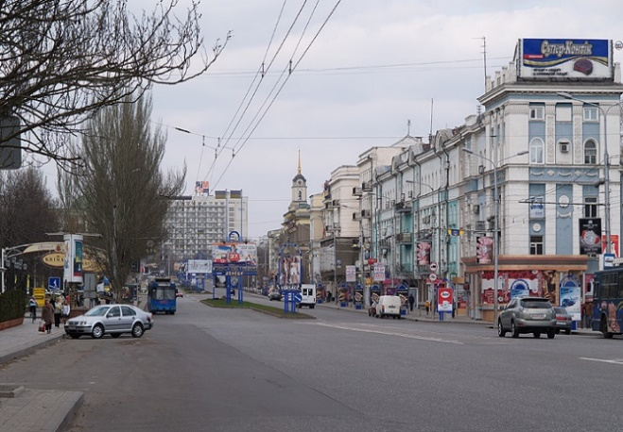

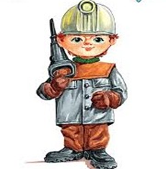
Пользуясь планом, определи куда идут дети

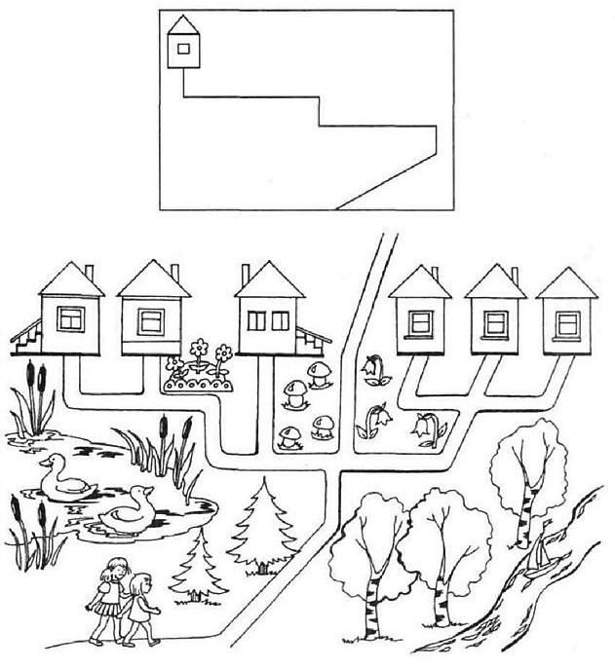

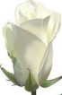

Твоя безопасная дорога в школу

Нарисуй безопасный маршрут в школу

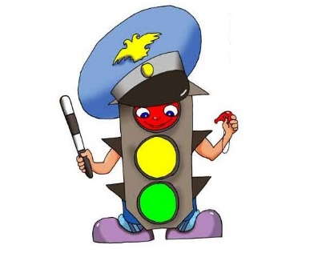

Помни правила дорожного движения.
Не соглашайся на предложения незнакомых людей.
Не трогай незнакомые и подозрительные предметы.

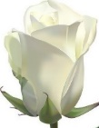

Мой адрес

Город

Улица

Дом № Квартира

Узнай у родителей историю своей улицы(села)

Заштрихуй домики
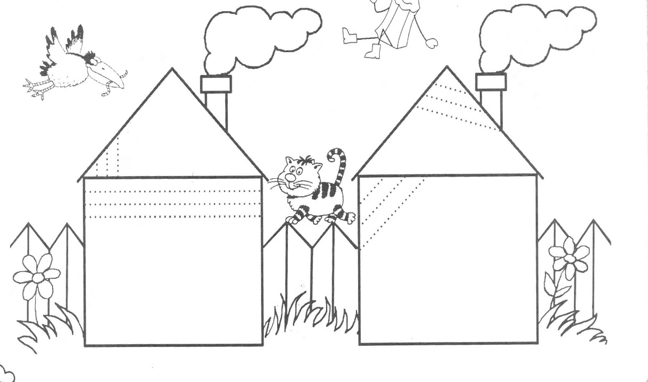



Ты теперь ученик. Какие вещи возьмешь в школу?

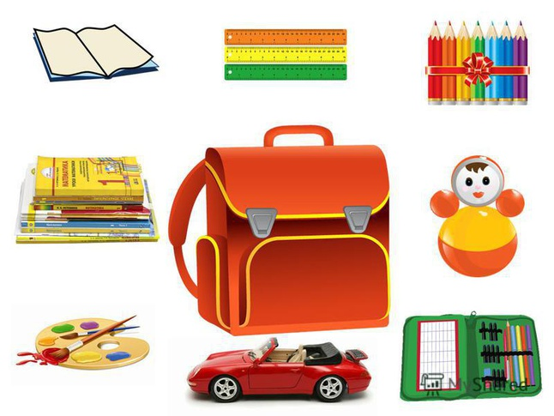

Отгадай загадки.
Большой просторный светлый дом
Ребят хороших много в нем дом.
Красиво пишут и читают.
Рисуют и считают.
(шлако)
В школьном портфеле тетрадка,
А что за тетрадка-загадка.
Получит оценку в нее ученик.
А вечером маме покажет …
(дникнев)

Кто альбом раскрасит ваш?
Ну конечно …..
(рандашак)
Чтобы вдруг он не пропал
Уберем его в …
(налпе)

Раскрась школьные вещи
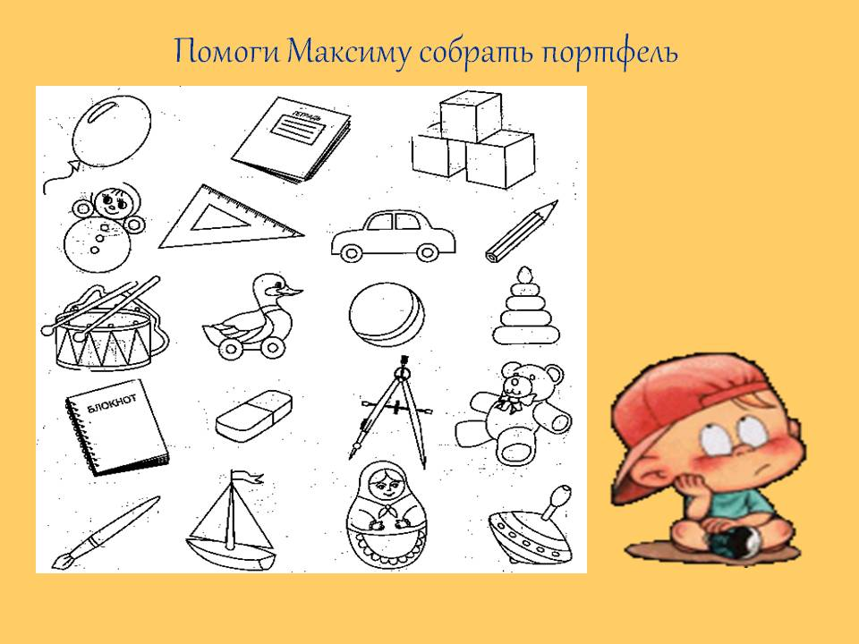

В будущем дети учтите:
В портфеле с собою всегда приносите
Все вещи, что в школе бывают нужны.
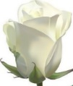
Вы их никогда забывать не должны!

Основателем города Донецка является Джон Хьюз (Юз)
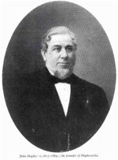
Летом 1869 года англичанин Джон Хьюз (Юз) поселился на берегу реки Кальмиус и построил кузницу, которая явилась подсобным цехом будущего металлургического завода. Рядом со стройкой возник посёлок, который и был назван Юзовкой по имени управляющего делами, того самого англичанина Юза. Растущий промышленный поселок носил имя Юза до 1924 года.
В 1924 году Юзовка была переименована в Сталино.
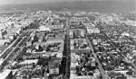

1961 года Сталино переименован в Донецк.
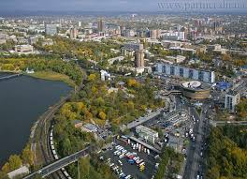



Основателя города Джона Юза в Донецке чтят и уважают. На центральной улице Донецка - улице Артёма установлен памятник Юзу. Он вылит в человеческий рост..

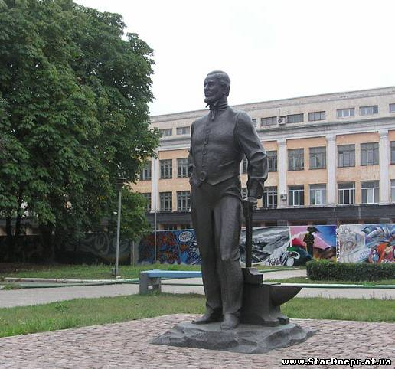

Отгадай загадку
Город роз и угля ,
Город добрых сердец.
Догадались, друзья ?
Наш любимый …….. .
( Донецк)

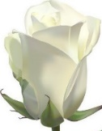

Донецк - это промышленный город, где развита угольная и химическая промышленность, тяжелое машиностроение, металлургическая промышленность и другая.

Металлург- профессия почетная и трудная. Трудная ,потому что приходится иметь дело с огромными обьемами металла, огромных размеров оборудованием , которое работает в непрерывноом режиме.

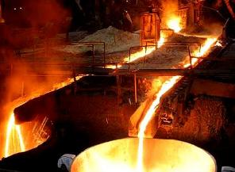

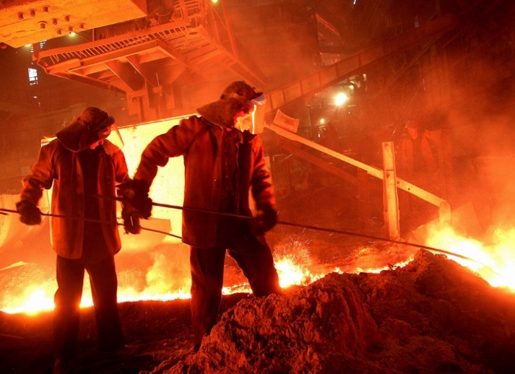

Шахтер- рабочий, который добывает полезные ископаемые ( уголь) подземным способом.
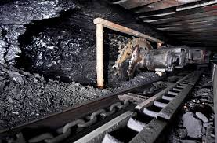
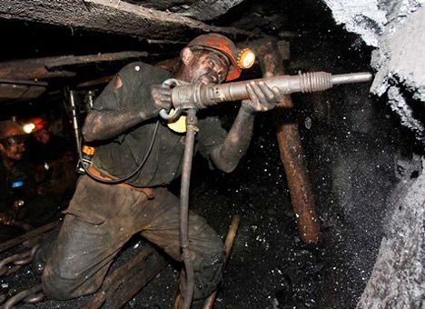

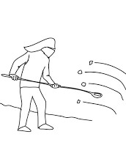
Определи профессию. Раскрась.
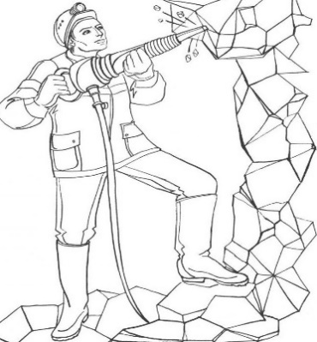

СОБЕРИ ПОСЛОВИЦЫ

Делу время- такова и работа

Каков мастер- большого безделья

Маленькое дело лучше потехе час

Горька работа , годом станет

Без работы день да хлеб сладок

Без труда не вытащишь поешь в охоту

Работай до поту - и рыбку из пруда

На Донбассе жили и живут люди,
которые любят свой край и прославляют его.
Наш край – это богатая природа, развитая промышленность, но главное – открытые и талантливые люди. Здесь родились, трудятся и приумножают славу своего родного края композиторы, художники, певцы и танцоры, актёры и писатели, политики, педагоги и врачи, и вообще трудолюбивые люди. Знаменитые люди нашей Родины и те, которые отдали жизнь за нашу Донецкую Народную Республику.

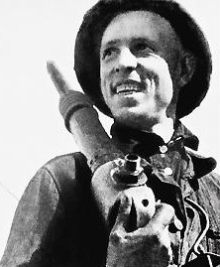

Здесь жил Алексей Стаханов, который был простым забойщиком и установил мировой рекорд добычи угля, нарубив за смену 102 тонны топлива, это в 14 раз больше нормы, которая была тогда.

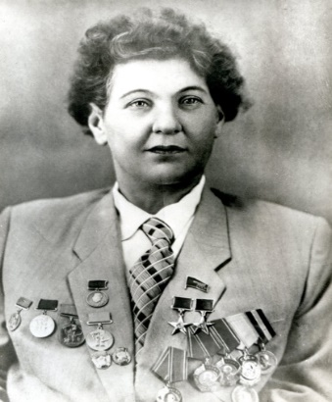

Паша Ангелина-первая женщина, которая села за руль
трактора. Её примеру последовали и другие женщины.
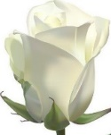

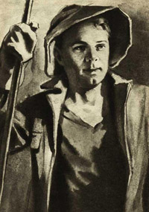

Макар Мазай-сталевар металлургического комбината .
Основоположник скоростного сталеварения .

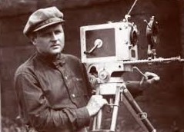

Александр Ханжонков-основатель русского кино.
Построил кинофабрику, кинотеатр.

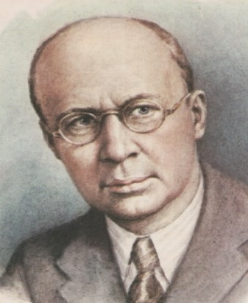
Сергей Прокофьев-— русский и советский
композитор. Написал балеты «Ромео и
Джульетта», «Золушка», «Сказ о каменном
цветке».

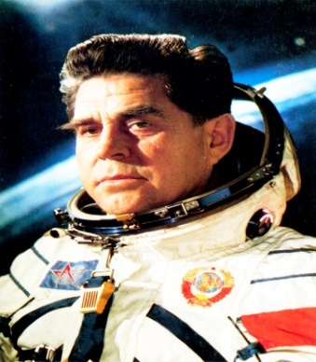

Георгий Береговой-летчик-космонавт, первый
космонавт Донбасса.

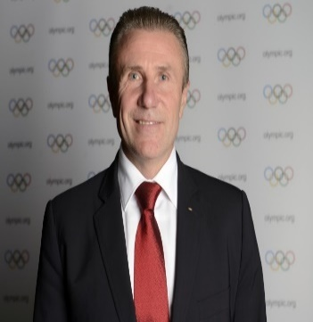
Сергей Назарович Бубка – спортсмен-легкоатлет по прыжкам с шестом, первый в мире человек, прыгнувший выше шести метров. Заслуженный мастер спорта, чемпион Олимпийских игр мира по прыжкам с шестом.

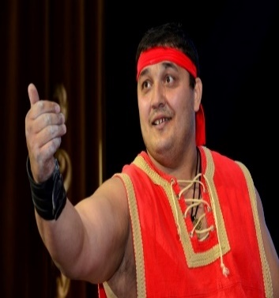
Дмитрий Васильевич Халаджи - донецкий богатырь, один из самых сильных людей планеты. Он может поднять пять пудов одной рукой. Его коронный номер завязать узлом несколько 20-сантиметровых гвоздей за минуту.

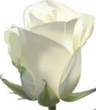

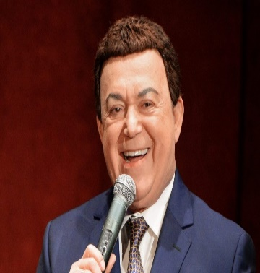

Иосиф Давыдович Кобзон- эстрадный певец родился и вырос в небольшом городке Донецкого края. В Донецке установлен памятник нашему знаменитому певцу.

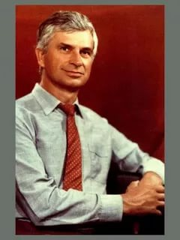

Анатолий Борисович Соловьяненко- гордость Донбасса, оперный певец. В его честь установлен памятник в Театральном сквере возле Донецкого государственного академического театра оперы и балета, который тоже носит имя певца.

Выучи стихотворение.

Страны ты патриотом будь,
Легендой выстлан славный путь!
Историю свою ты не забудь,
Победы славные, большие.
И для себя сумей понять –
С кого пример для жизни брать.

Наш город живет и развивается благодаря огромной энергии и твоческому потенциалу людей, которые его населяют. Но их деятельность направлена на сохранение и развитие прекрасного культурного наследия, которым богата столица шахтерского края.

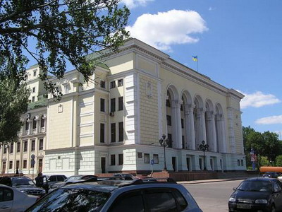
Театр - это мысли свободный полет,
Театр - здесь фантазия щедро цветет.
Театр – здесь искусства в едино сплелись.
Театр – здесь мечта и реальность слились.

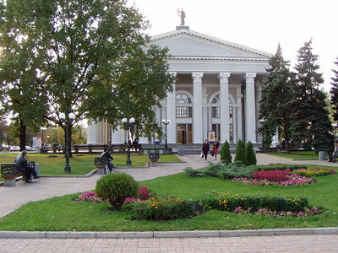

Донецкий театр оперы и балета

им. А.Б. Соловьяненко


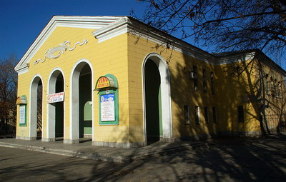
Музыкально-драматический театр

Донецкий академический
областной театр кукол

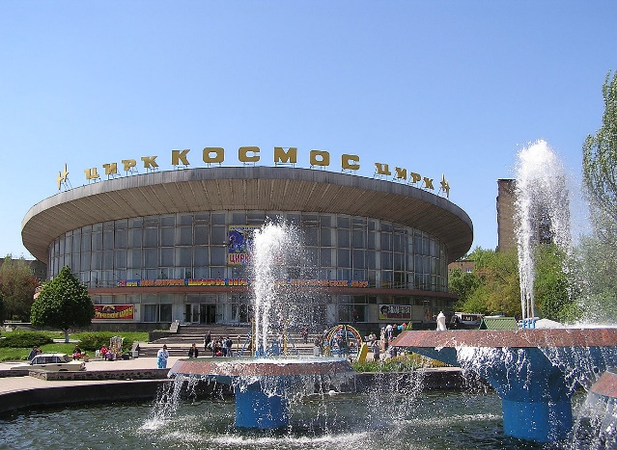

Донецкий государственный
цирк « Космос»

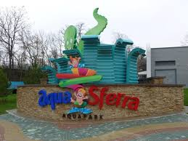

Донецкий аквапарк

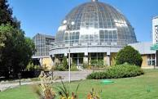

Донецкий ботанический сад


Нарисуй по образцу




-Какое растение является символом нашего города?
Каждый уголок нашей Родины, как прекрасная роза, со своим цветом и ароматом.
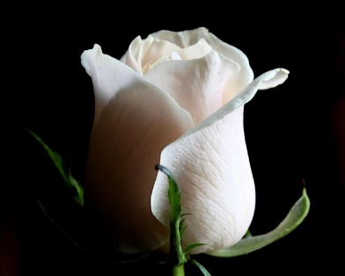

Белая роза наполняет нас ароматом чистоты, добра, миролюбия.

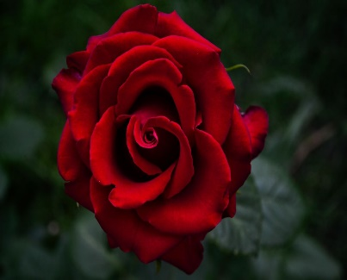

Бордовая роза зажигает в нас трудолюбие, волю.

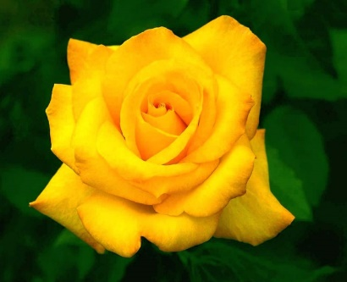
Жёлтая роза дарит нам счастье, праздничное настроение, радость.

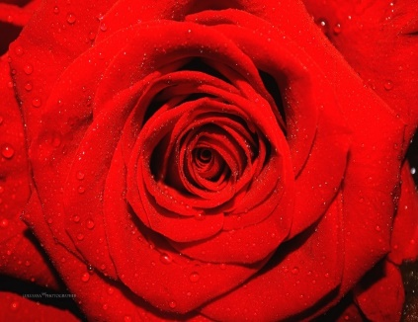
Красная роза создаёт атмосферу ответственности, заботы, благодарности.

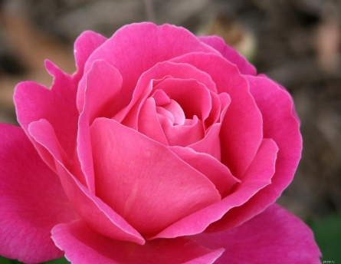

Розовая роза вдохновляет оптимизмом и ароматом красоты.

Раскрась розочку

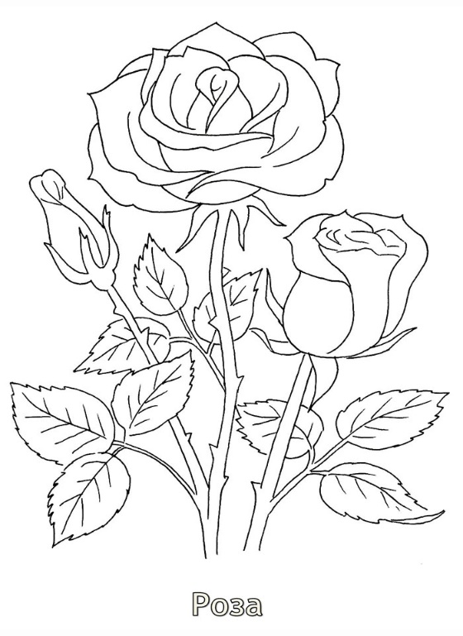

Посчитай белые розочки на страницах этой книги

Донецкий край, шахтёрский край,
Любимый мой родной,
Прекрасной розой расцветай,
Эдемской, неземной!
Такого края не найти —
Взлети хоть в облака!
Неувядающе цвети,
Предолгие века!!!
Услышьте, милые края,
Слова моей любви:
Донбасс, о, Родина моя,
Блаженствуя живи!
Дари обильный урожай,
Соль, уголь и металл!!
Донецкий край — ВЕЛИКИЙ, КРАЙ!
И кто о том не знал?
Сергей Аякс

Список литературы:

1. Донбасс — мой край родной. Методическое пособие по нравственно-патриотическому воспитанию детей 5-7 лет. / Авт.-сост. Котова Л.Н.,Губанова Н.В., Бридько Г.Ф. и др. – Донецк: Истоки, 2017.
2. Тропинками родного края. Хрестоматия: 1-4 классы/
Сост. Г. СГрабовая и др.-Донецк: Истоки, 2017.
3.https://yandex.ua/images/search?pos=2&img_url=https%3A%2F%2Fcf.pptonline.org%2Ffiles%2Fslide%2F8%2F8whp7JC0rq9QUW5TSZNilbktcPnEjvMLsVGYxK%2Fslide-4.jpg&text=скачать%20символы%20днр%20картинки&lr=142&rpt=simage – символы ДНР
5.http://donetsk.misto.online/photos - иллюстрации о Донецке
6.http://www.inpearls.ru/661507 -стихотворения о Донецке
7.https://yandex.ua/images/search?pos=11&img_url=https%3A%2F%2Fds03.infourok.ru%2Fuploads%2Fex%2F0339%2F00051fd0-de0cea5d%2Fhello_html_40b9e863.jpg&text=задания%20для%20штриховки%20в%201%20классе&lr=142&rpt=simage –задания для первоклассников

